Administración de políticas de grupo (GPO) (II)

Continuando con la exposición anterior , procederemos a habilitar una GPO que **oculta la unidad C:** para los empleados de nuestra empresa. La ruta de la misma figura en la imagen.

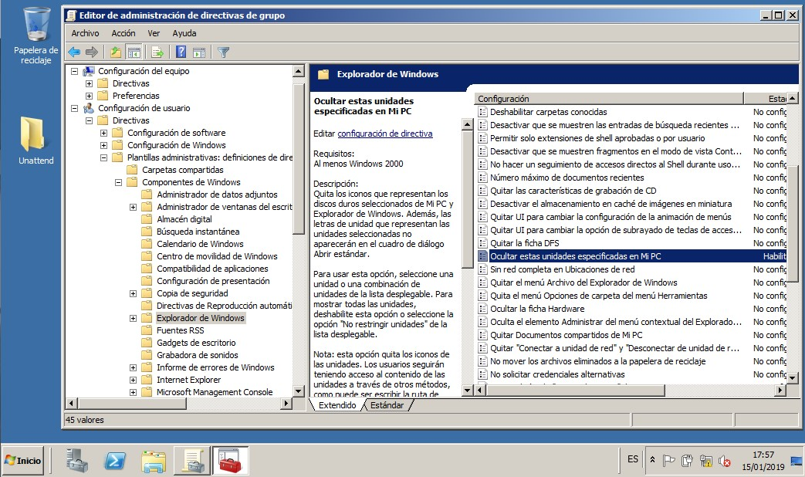

Como se puede comprobar, cuando el usuario accede, no aparece la unidad **C:**.

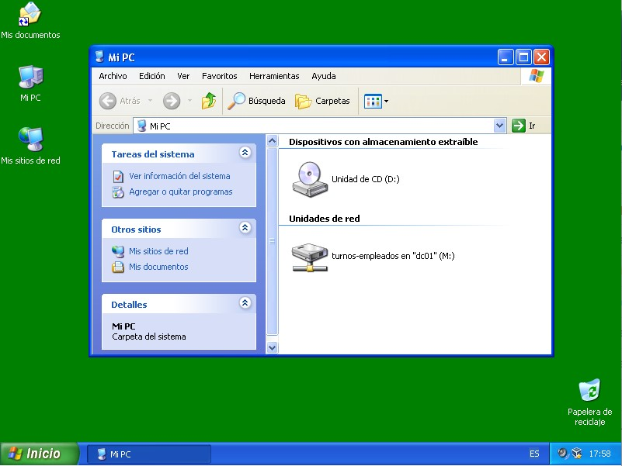

Pero ello no indica que no la puede buscar ... y encontrarla.

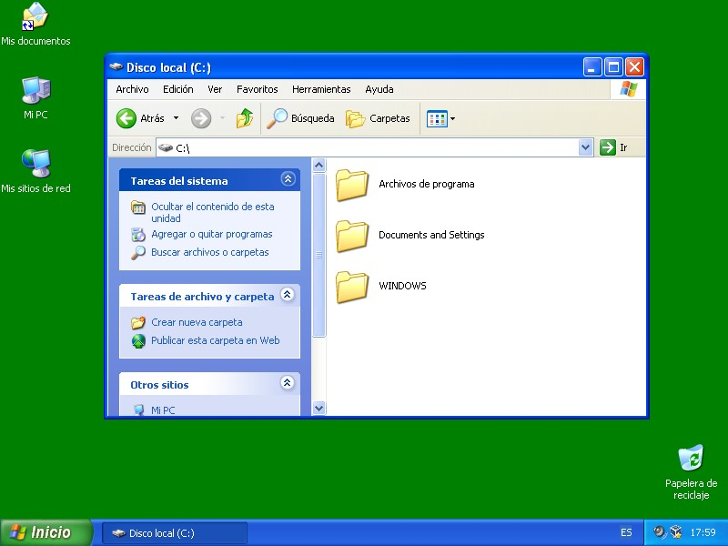

La siguiente GPO **impide el acceso a C:**, complementando a la anterior que ocultaba esta unidad.

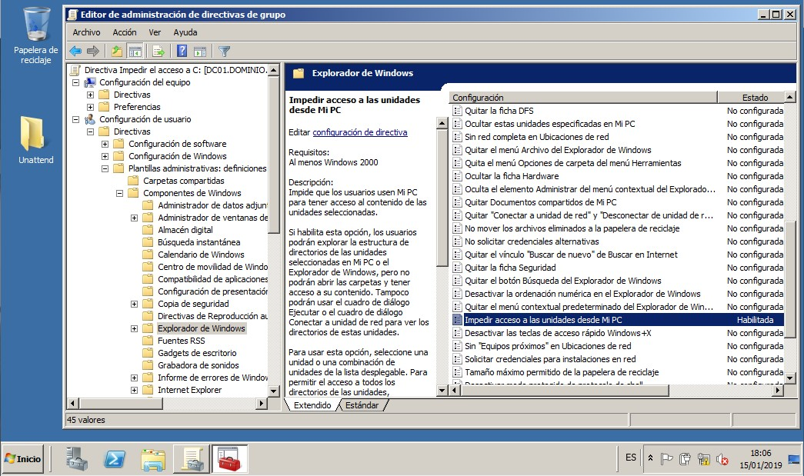

El efecto que experimenta el usuario es distinto, pues cuando intenta buscarla en el explorador de archivos aparece el siguiente mensaje:

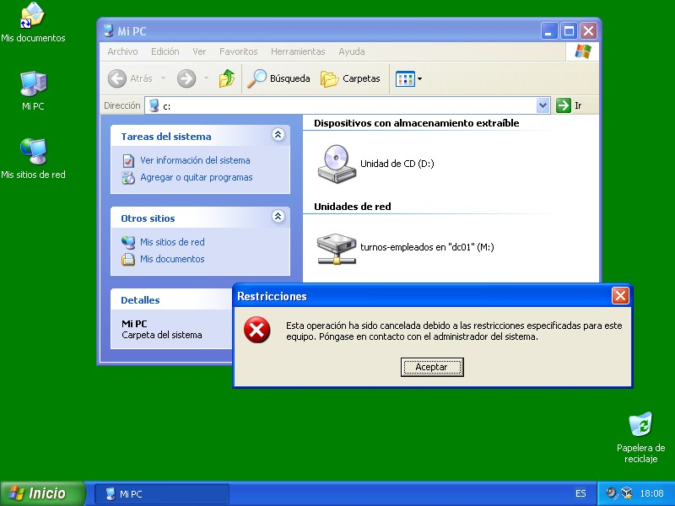

La GPO que se muestra a continuación **impide que se ejecuten aplicaciones de windows** que se indiquen en la misma. La ruta de esta GPO figura a continuación, indicando que no queremos que el usuario pueda ejecutar la **calculadora** que lleva incorporada el sistema operativo.

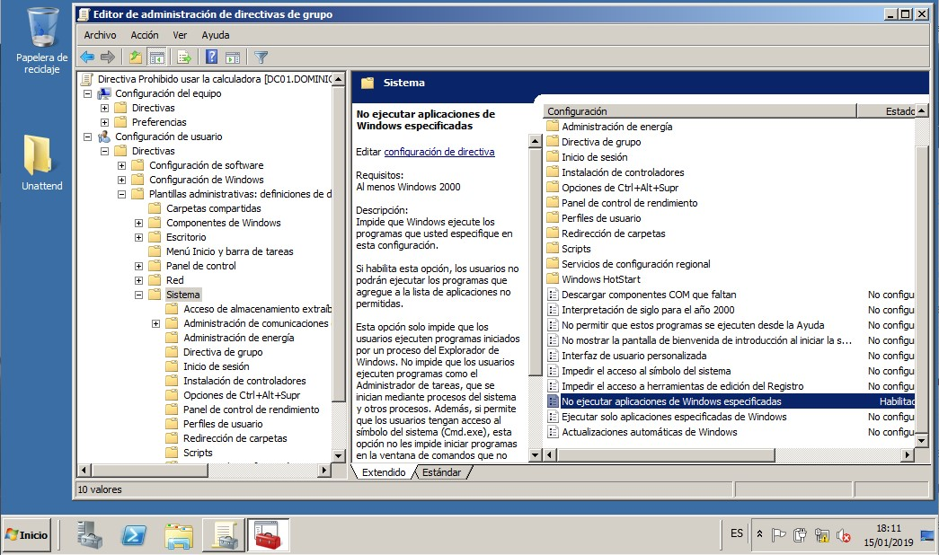

Cuando el usuario intenta ejecutar la **calculadora** ...

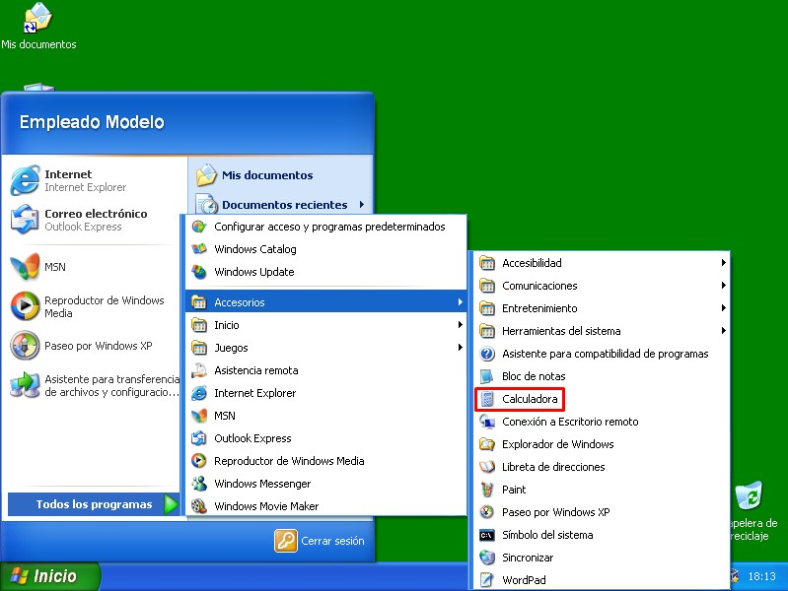

... le aparece el mensaje que le impide hacer uso de la misma.

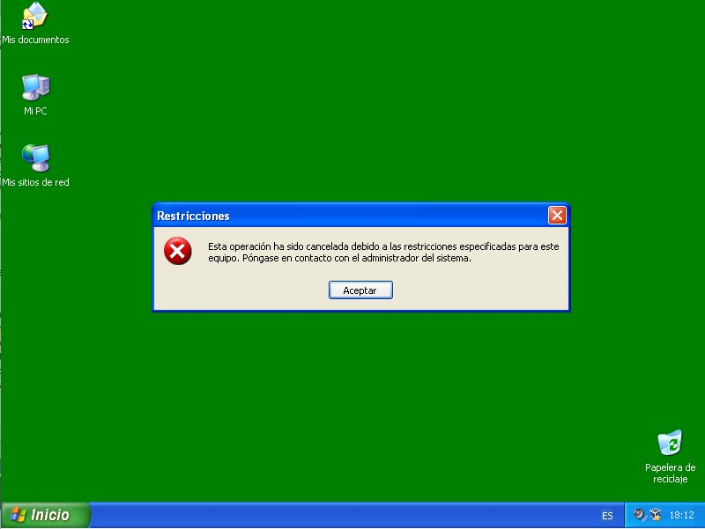

También podemos hacer que cuando un usuario inicie sesión **se ejecute automáticamente algún o algunos programas**. Para ello, configuramos la siguiente GPO:

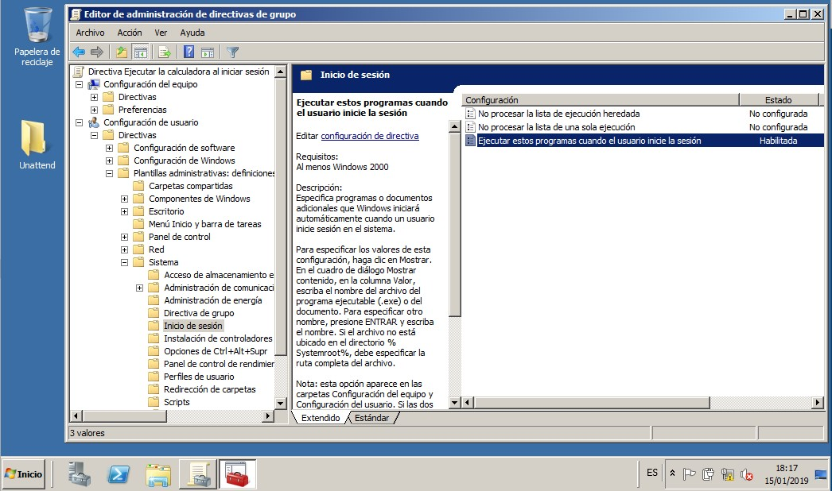

Cuando el usuario inicia sesión no es necesario que busque y ejecute la **calculadora**; ésta se ejecuta sola.

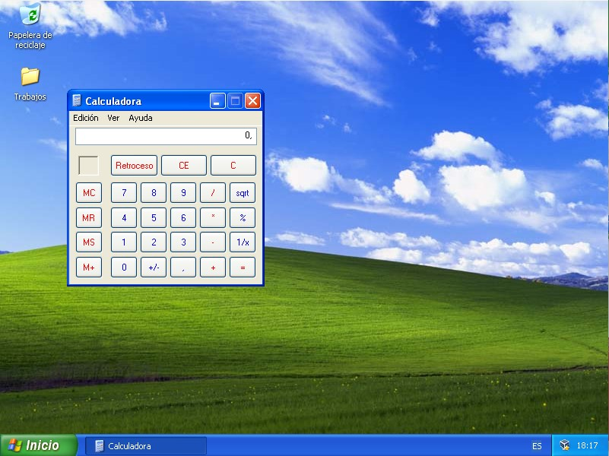

También podemos trabajar con requisitos de contraseña. Uno de los parámetros es la longitud mínima,así como el almacenamiento e historial de las mismas, la complejidad, etc.

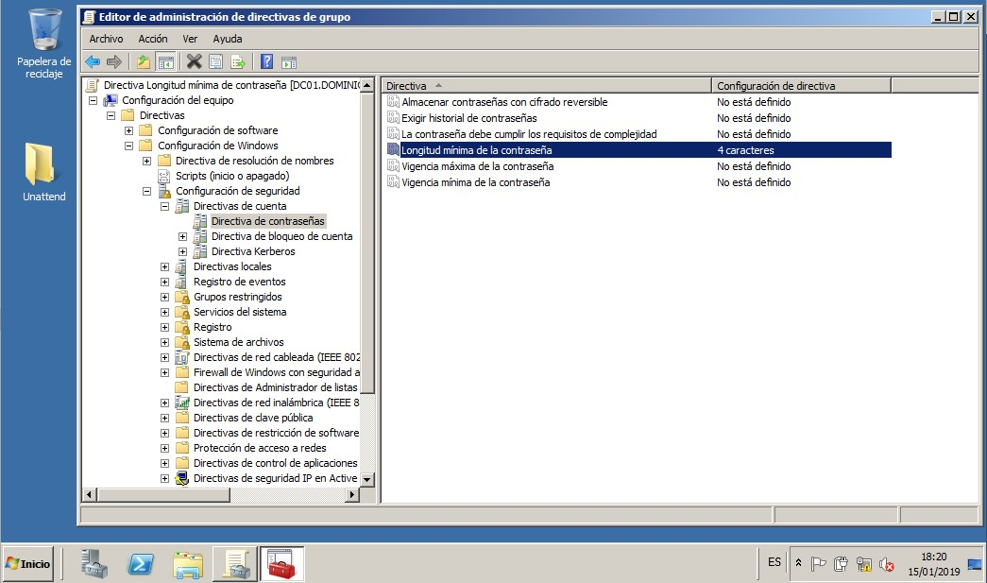

Por defecto, la duración máxima de la contraseña se establece en **42 días**, pero podemos modificar este valor, como se puede comprobar en la siguiente imagen:

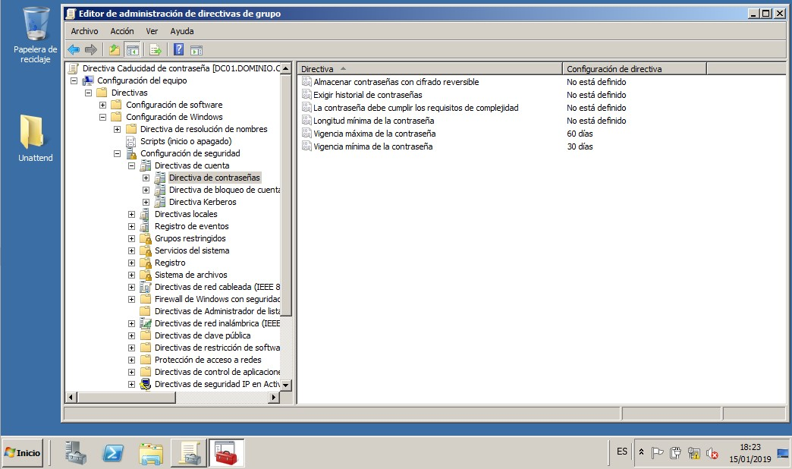

También podemos configurar el navegador web en cuanto al **título** del mismo, enlaces **favoritos** para que no haya que estar buscándolos, etc:

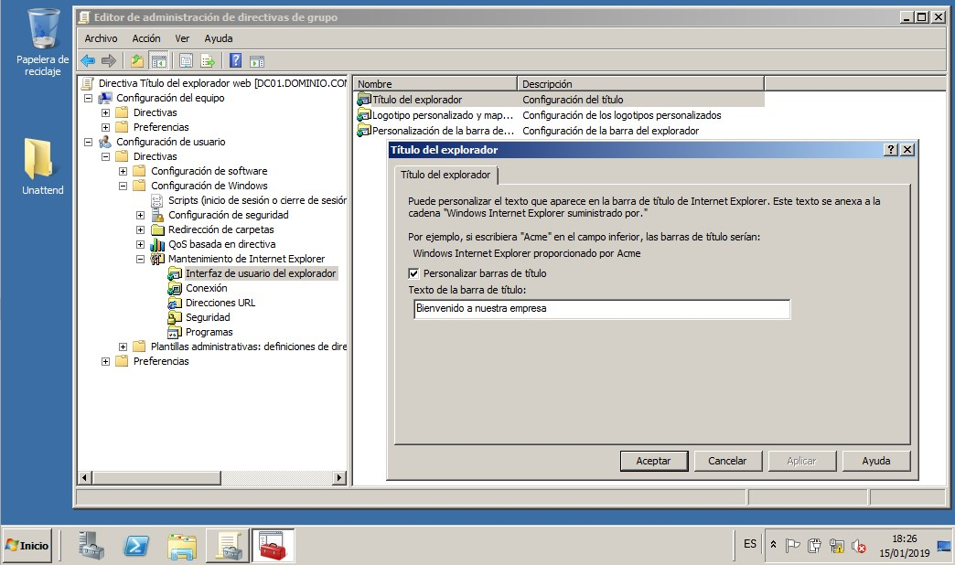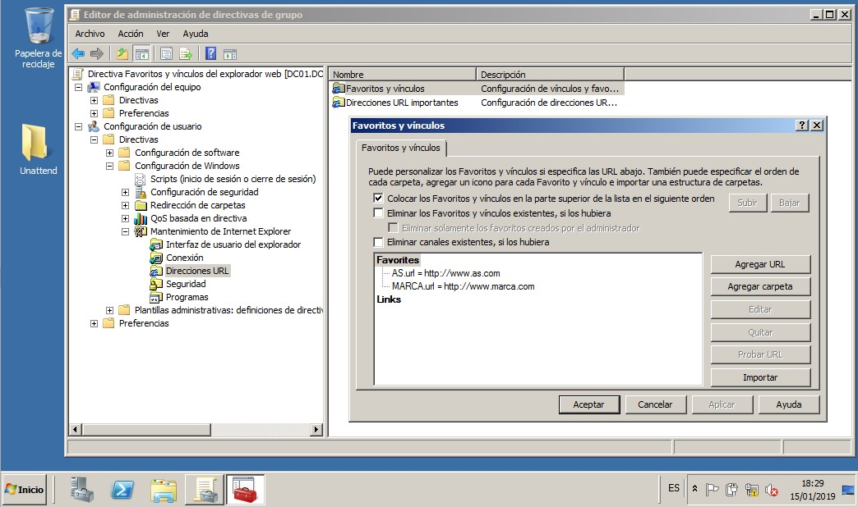

Cuando el usuario abre el navegador web, aparece esta configuración:

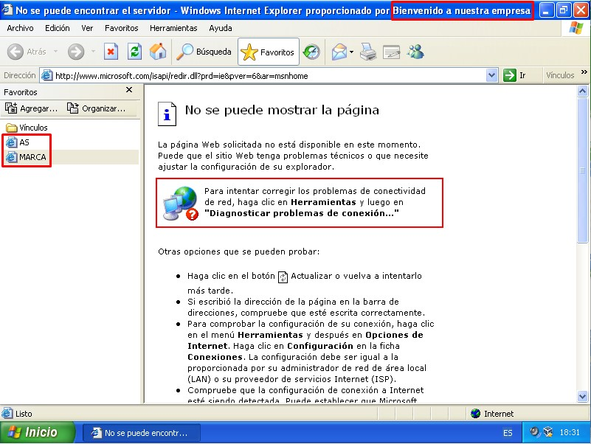

¿Cuántas veces has oído/leído que algo es fácil? Seguro que encuentras blogs donde te cuentan cómo hacer algo de una manera fácil. Esta vez vamos a probar a crear un **acceso directo en el escritorio** a la aplicación **paint**. ¿Será una configuración que afecta al usuario o al equipo? Siguiendo las instrucciones que se indican en el blog, configuramos el usuario, probamos, refrescamos políticas ...

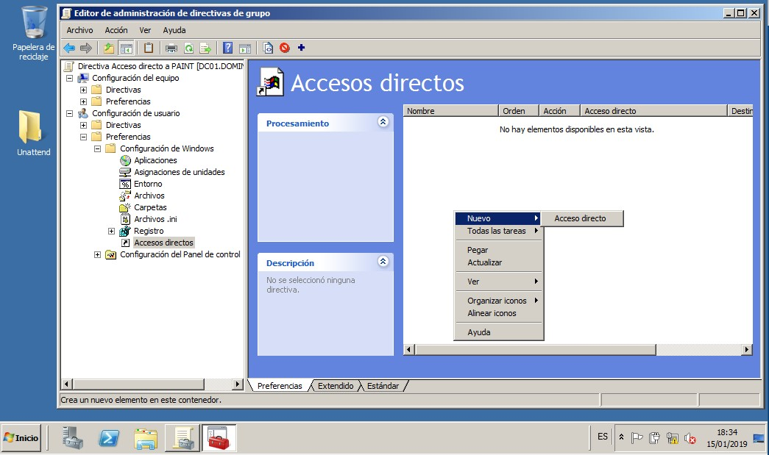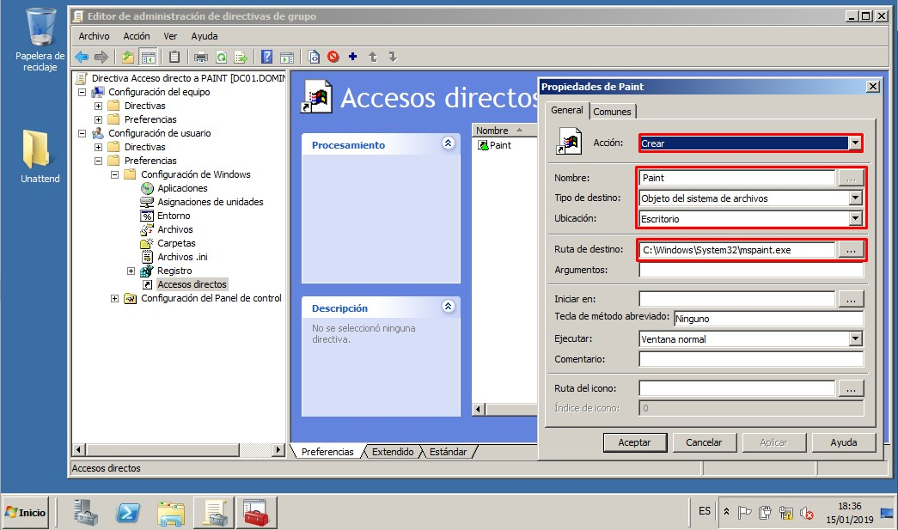

¿Y si no es una configuración de usuario sino de equipo?

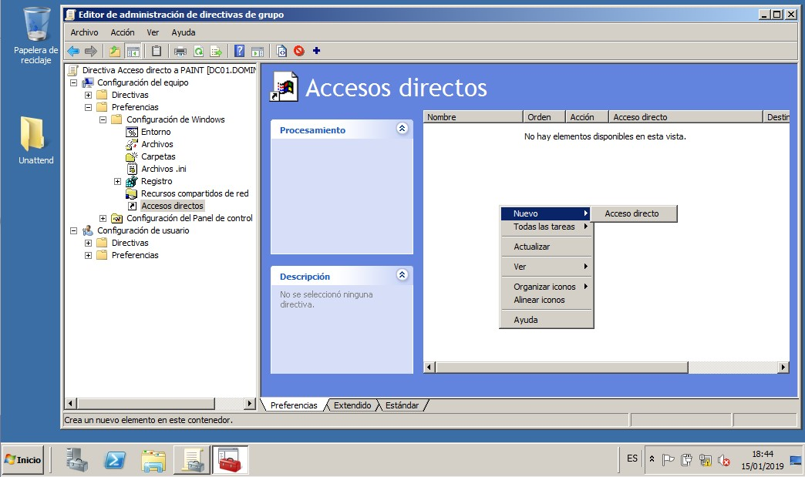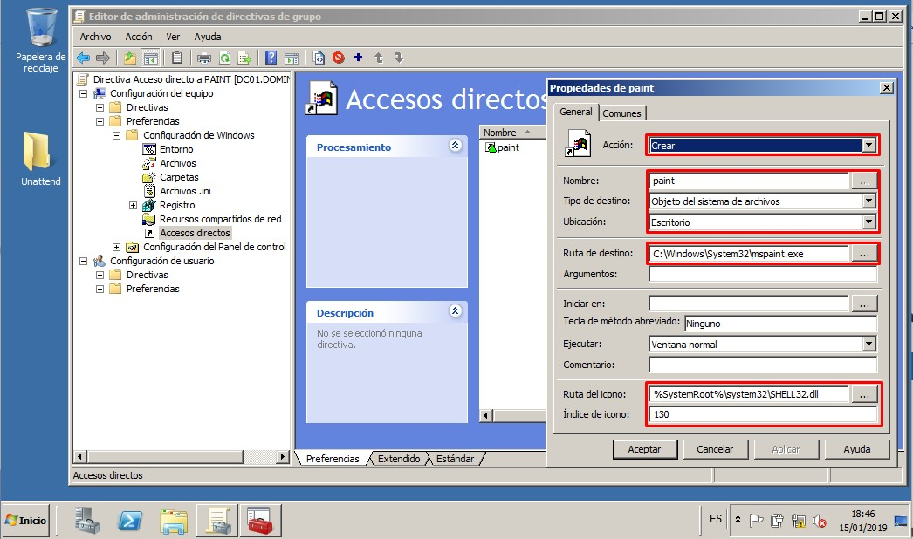

... no pasa nada. ¿Y qué hacemos? Nos toca practicar y ser perseverantes.

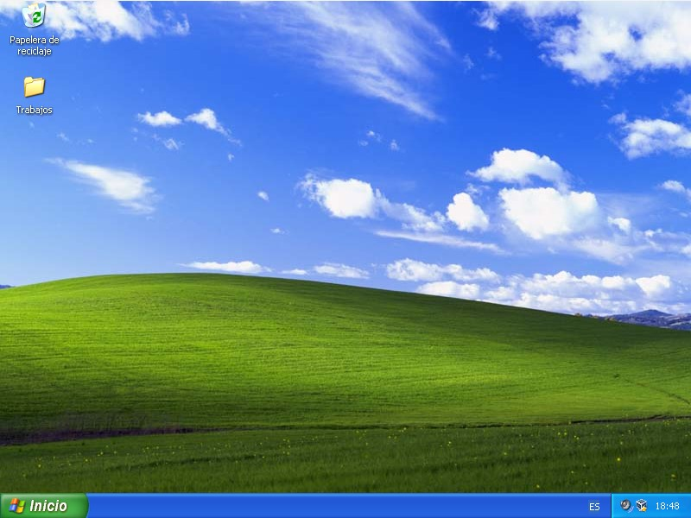

Para la última política, compartiremos con **todos** los usuarios y permiso de **lectura** el directorio **fondos**. Será ahí donde guardaremos el papel tapiz corporativo, de nombre **fondo-rojo.jpg**

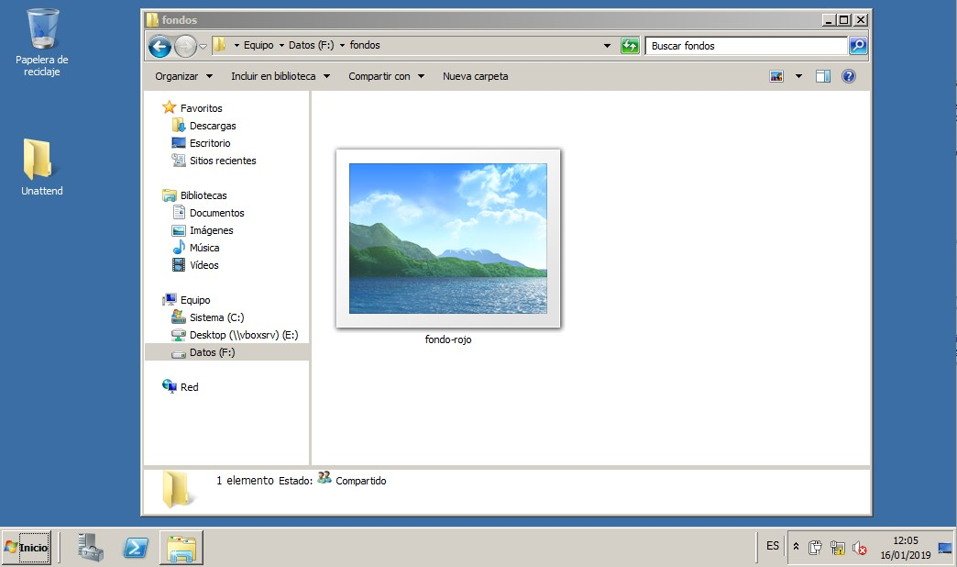

La ruta de la GPO es la siguiente, habilitando los siguientes puntos:

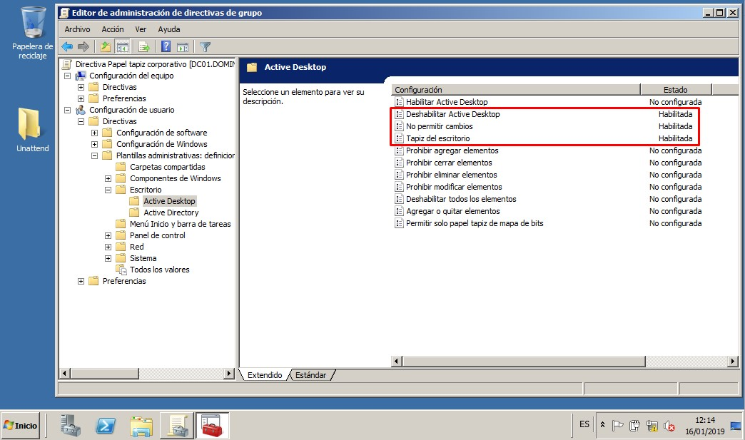

Así será el fondo aplicado a nuestros usuarios:

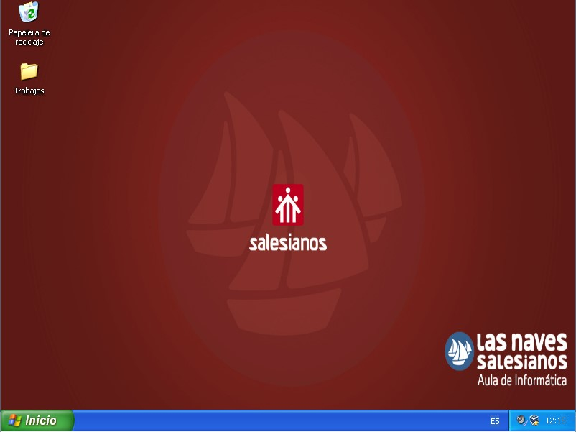

Si intentamos modificar este fondo de pantalla, veremos que no podemos seleccionar imágenes.

